Даты поездки
14-17 августа 2022г.
Программа тура
14 августа
Встреча в аэропорту г. Горно-Алтайск, Трансфер в отель автобусе по 30 мест в сопровождении гидов. По пути посещение Горно-Лыжного комплекса Манжерок: Завтрак в ресторане Горный, экскурсионный подъём на фуникулёре (кабины) к вершине горы Малая Синюха. Переезд в Турсиб. Обед в ресторане Турсиб. Размещение в номера. Отдых.
16.00 Экскурсия «Легенды Чемала». Поездка вверх по Катуни по Чемальскому тракту до села Чемал. Посещение православного храма на острове Патмос, прогулка по козьей тропке над рекой Катунь. Посещение местного рынка и пасеки (продолжительность экскурсии 4 часа).
19.30 Ужин в ресторане Турсиб.

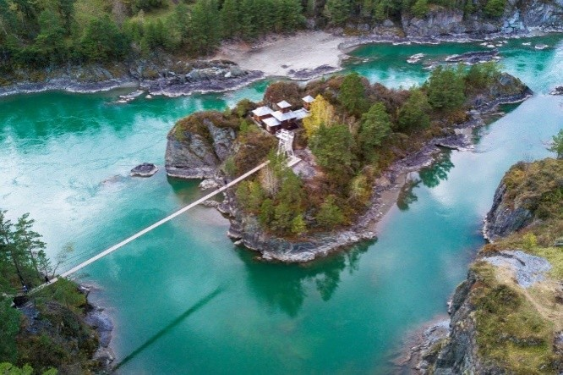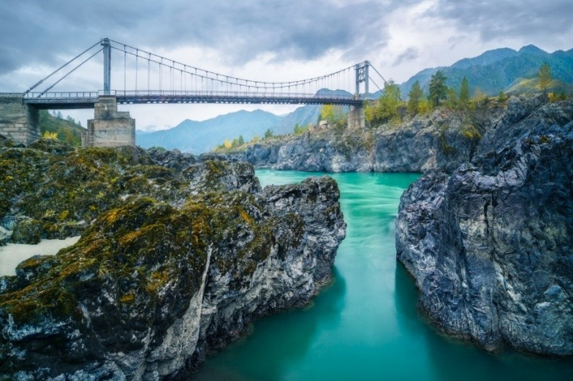

Ещё варианты поездок 14 августа во второй половине дня:
Развлечения по интересам или все вместе:
Вариант-1

Авто – пешеходная экскурсия Долина горных Духов (продолжительность 4 часа).
Поездка к горному ущелью в 37 км от отеля вверх по течению реки Катунь. Прогулка по тропе вдоль горного ручья по дну узкого ущелья к водопаду Че-Чкыш, к жертвеннику и наскальным рисункам, а за тем выход на обзорную площадку над рекой Катунь (протяженность пешеходной части 1,5 км).
Вариант – 2

Группа 30-35 человек: Поездка на Квадроциклах к Емурлинскому водопаду.
Обед-пикник в беседке у водопада.
Продолжительность мероприятия 4 часа.

Вариант-3

2 группа 30-35 человек: Сплав по реке Катунь на рафтах.
Посещение Камышлинского водопада.
Обед-пикник в беседке у водопада.
Моторафтинг до турбазы Царская охота.
Продолжительность мероприятия 4 часа.

Вариант-4

3 группа 30-35 человек:
Конная прогулка по маршруту «Путь стрелы Сартакпая» от конного клуба Иткая.
Обед-пикник на веранде у реки.
Продолжительность мероприятия 5-6 часов.
Можно эту программу выполнить за три дня меняя группы местами, для того чтобы каждый посетил все три мероприятия.

16 августа
Программа на весь день:
Вариант-1
Каракольские озера
Каракольские озёра расположены в 40 километрах от базы, в горах на высоте от 1600 до 2100метров над уровнем моря. Каракольские озера имеют ледниково-тектоническое происхождение. Котловины озер расположены на ступенях гигантской каровой лестницы. Самое нижнее озеро находится на высоте около 1800 метров над уровнем моря, самое верхнее — почти 2100 м. Размер озер уменьшается с увеличением высоты, также, как и температура воды в них. Самое большое озеро длиной 440 м и шириной 350 м имеет площадь около 12 га. Благодаря значительному перепаду высот, система Каракольских озер охватывает широкий спектр природно-климатических зон. Нижние озера окружены массивами горной кедровой тайги, выше уровня леса деревья уступают место альпийским лугам с широким разнообразием цветов, а для окрестностей небольших верхних озер характерен растительный и животный мир высокогорной тундры.
Поездка к Каракольским озёрам- путешествие не из лёгких, с физическими нагрузками выше среднего. Основную часть пути проезжаем на внедорожника УАЗ (по 4 человека в автомобиле) или грузовики ГАЗ-66. Прогулка от нижнего пятого озера до верхнего Первого озера (2 км) – пешком. Горячий обед-пикник на берегу Пятого озера.
Но это путешествие стоит таких физических затрат. Впечатления от увиденного и испытанных эмоций останутся в душе навсегда. Где ещё вы увидите вековые кедры в три обхвата – ровесники эпохи Ивана Грозного, Цветущие альпийские луга, чистые как слеза реки и озёра. Дух гор наполнит каждую Вашу клеточку, заряжая неимоверной энергией созидания и душевного покоя. Полными лёгкими напившись горного воздуха организм очистится от городских шлаков. Усталость забудется завтра же, а девственная красота дикой природы останется в памяти на всегда, вдохновляя вас на новые путешествия.

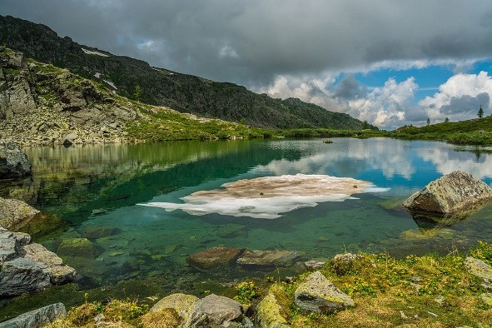
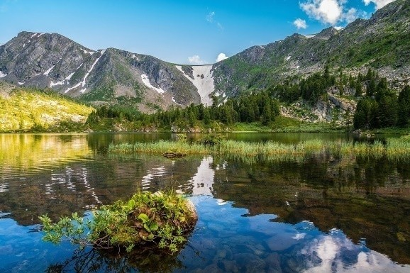

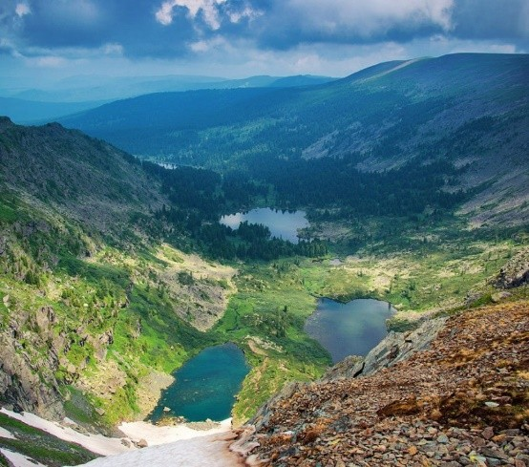

Вариант-2
Экскурсия «По Чуйскому тракту».
Автомобильная экскурсия по самой знаменитой и живописной дороге Алтая. Трасса проходит через разные природные зоны (тайга, лесостепь, кедровый лес, альпийские луга, полупустыня), через два перевала – Семинский перевал, самую высокую точку Чуйского тракта и перевал Чике-Таман, настоящий горный серпантин. По пути рассказ о истории и археологии Алтая, остановки в самых живописных и знаменитых местах – слияние Чуи и Катуни, Бомы Чуйского тракта, КалбакТаш (5000 наскальных рисунков в одном месте) и многое другое. Самая обзорная и насыщенная экскурсия, мини-кругосветка по Алтаю. Обед – пикник у порога Ильгумень.

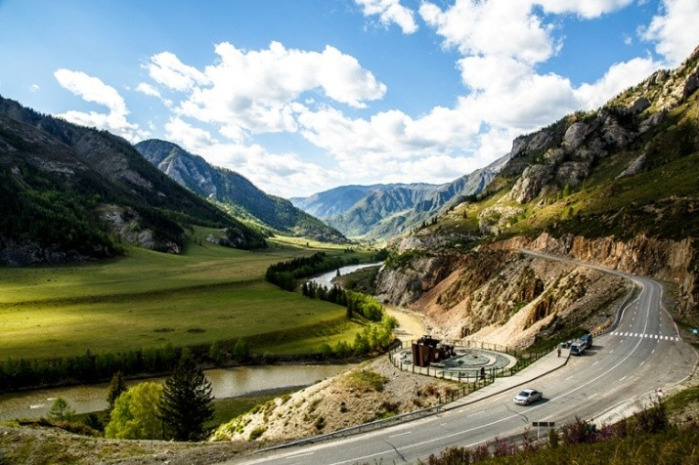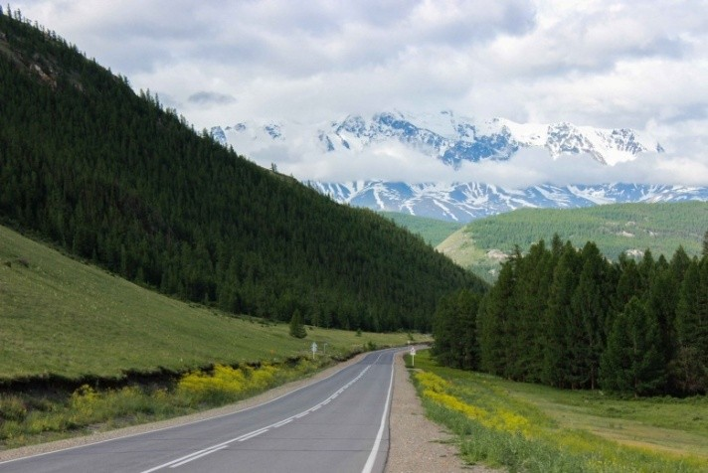

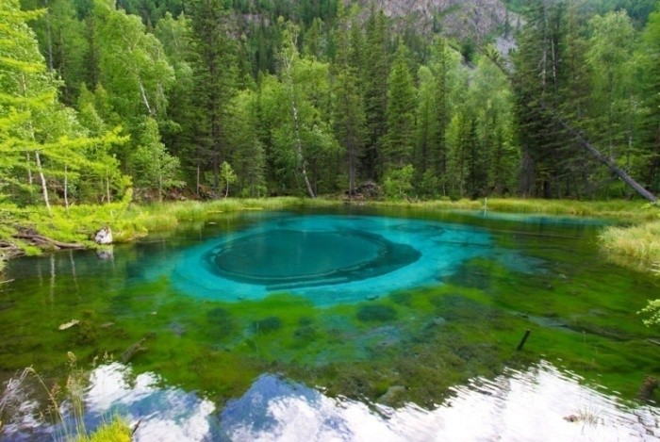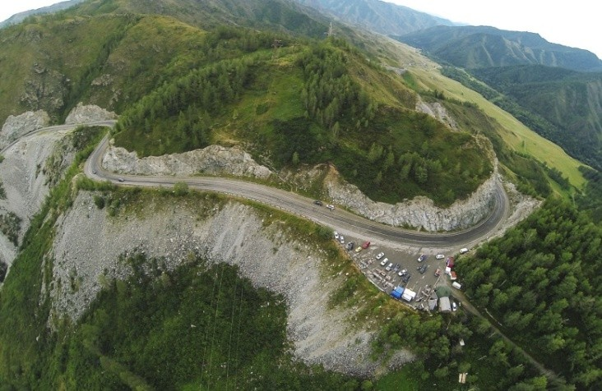

Вариант-3
Поездка на Телецкое озеро.
7.00 ранний завтрак.
8.00 Посадка в автобус, выезд к Телецкому озеру (250км.). По пути остановки на перевалах и у реки Бия. Дегустация знаменитых Турачакских Блинчиков с дикими ягодами и сливками. По приезду на озеро прогулка на быстроходных катерах до водопадов Кеште, Корбу, Эстюба. Обед на веранде у водопада Корбу. Возвращение в Турсиб той же дорогой. Продолжительность экскурсии 12 часов.
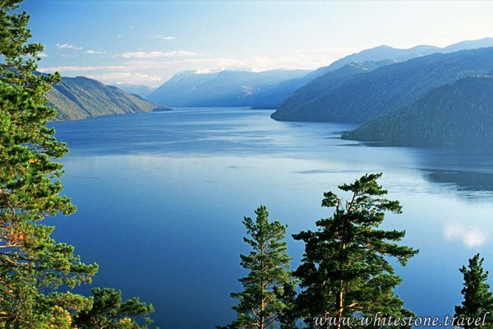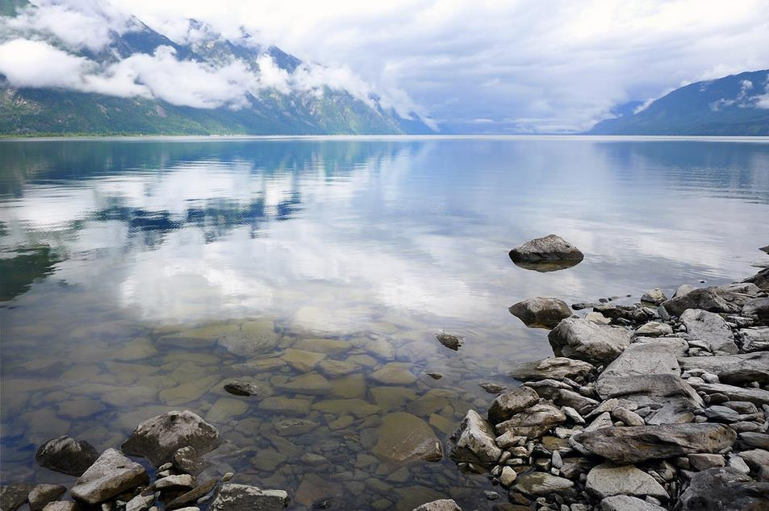

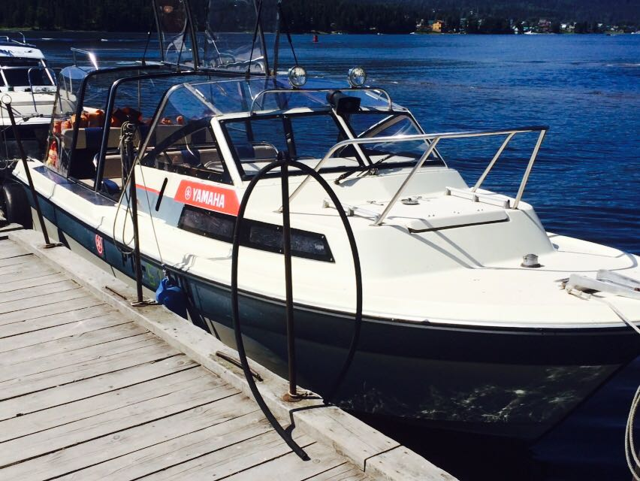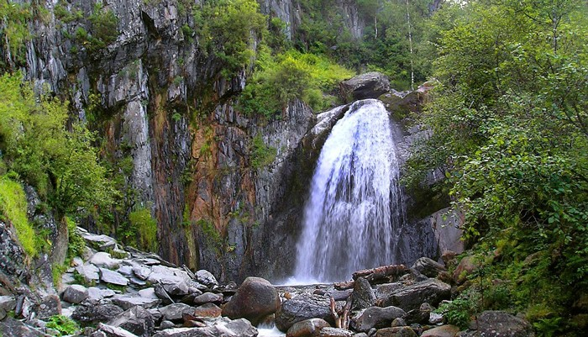

Вариант-4
Авто – пешеходная экскурсия По Чемальскому тракту до водопада Бельтир-Туюк (направление Куюс) (продолжительность 6-8 часов).
Поездка вверх по реке Катунь до конца Чемальского тракта. Остановки в живописных и исторических местах: порог Еландинский и Еландинские штольни, Бийкинский археологический комплекс (курганы ранней Скифской эпохи, древние наскальные рисунки, пещера древних людей), порог Тельдекпень - самое узкое место Катуни (Ороктойский мост), Куюсинские наскальные рисунки, водопад Бельтир-Туюк. Обед-пикник в живописном месте у реки.
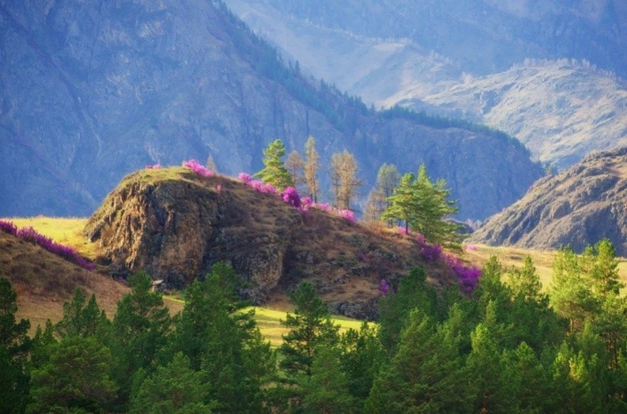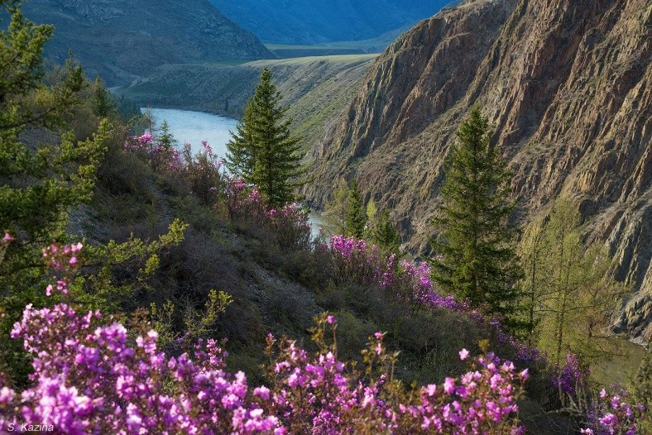

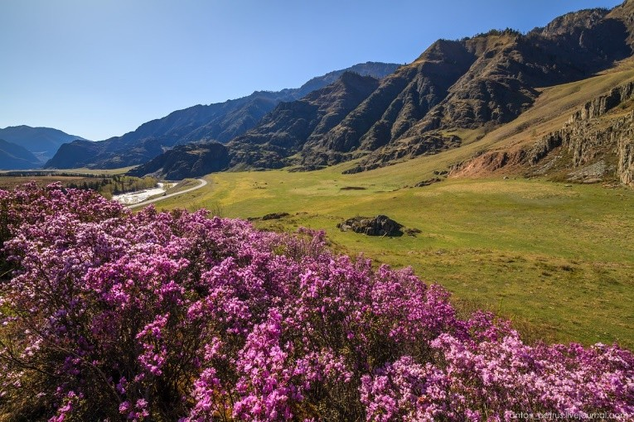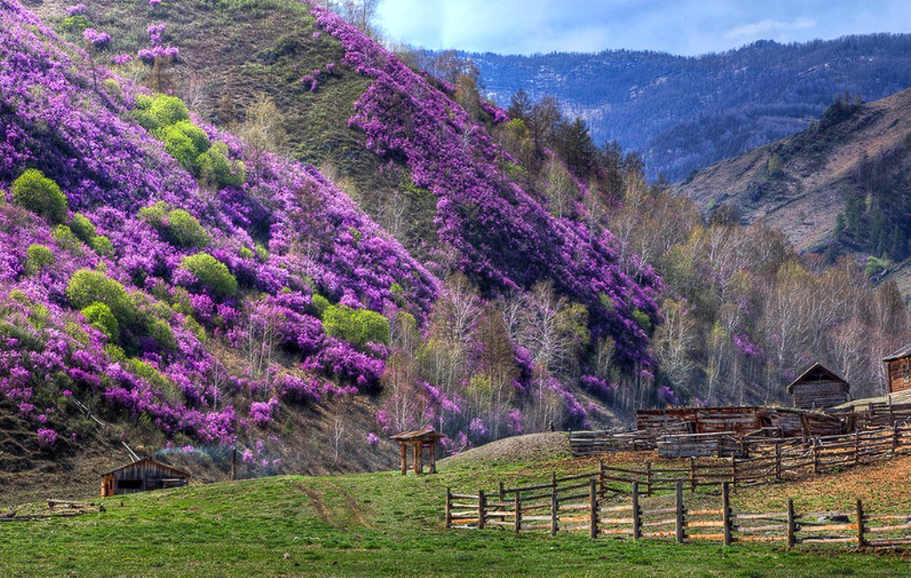

17 августа
Трансфер в аэропорт Горно-Алтайска.

Смета:
- Фуникулёр в ГЛК Манжерок 600 р/чел;
- Завтрак в ресторане горный 800р. (шведский стол);
- Экскурсия Легенды Чемала 1000р/чел;
- Прогулка на квадроциклах к водопаду 8000р. за один 2-х местный квадроцикл. ;
- Сплав 1500р/чел;
- Моторафтинг после сплава от водопада до б/о Царская охота (там ждёт автобус) 400р/чел;
- Конная прогулка 3000р/чел;
- Пикник на квадроциклах 3500р/чел;
- Пикник на сплаве 3500р/чел;
- Пикник на конной экскурсии 3500р/чел;
- Каракольские озёра 4000р./чел. + пикник 3500р/чел;
- Телецкое озеро 6000р./чел. (обед и катер включены);
- По Чуйскому тракту 4000 р./чел. + пикник 3500р/чел. (если экскурсия до Марсовых гор, то выезд в 5 утра, завтрак обед и ужин в пути цена экскурсии 5000р/чел, цена питания обсуждается дополнительно);
- Долина горных духов 1200р./чел.;
- По Чемальскому тракту до водопада Бельтир-Туюк 2500р/чел.;

Ориентировочная стоимость участия:
Проживание-1) вариант: благоустроенный двухместный номер (1 категории, летний) на турбазе «Турсиб»- 7000 руб/сутки* 3 суток = 21 000;
2) вариант: Джуниор сюит (Однокомнатный номер повышенной комфортности в отдельно стоящем бревенчатом доме или в доме на два номера с двумя зонами: гостиная, спальня- 13 000 * 3 дня = 39 000. Во всех вариантах -завтрак включен в стоимость
Обед (ужин) - около 900 руб/чел.
Праздничный ужин- 3 500 руб.
Тех, кто найдет возможность приехать, ждет насыщенная культурная программа одного из самых посещаемых (культовых) мест России (программы прилагаются).

